Лекция 15. ТЕМА МНОГОПЛЕЧИЕ УЗЛЫ
Содержание
15.1. Трехплечие соединения. Симметрирующие устройства
15.2. Четырехплечие соединения. Направленные ответвители
15.3. Направленные фильтры
15.4. Управление свч сигналами

15.1. Трехплечие соединения. Симметрирующие устройства
ПОСТАНОВКА ВОПРОСА Взаимные трех- и четырехплечие узлы без потерь (волноводные, коаксиальные, полосковые), служат для ответвления энергии, регулировки мощности проходящей волны, сложения и разделения сигналов, измерений и коммутации в волноводных трактах. Характеристики всех этих устройств описываются матрицей рассеяния, конкретная форма которой определяется геометрией узла и протекающими в нем электромагнитными процессами. Однако во всех случаях она симметрична (так как узел взаимен) и унитарна (узел без потерь). Знание -матрицы позволяет анализировать работу узла в сложном волноводном тракте. В прямоугольном волноводе с волной типа различают две взаимно перпендикулярные плоскости, проходящие через его ось: плоскость параллельную вектору и плоскость параллельную вектору Волноводные разветвления в каждой из этих плоскостей обозначают соответствующими буквами. Точку пересечения осей соединяемых волноводов будем называть центром соединения Плоскости отсчета в каждом из плеч выбираем на расстоянии от поэтому длина пути между плоскостями отсчета в любых двух плечах оказывается равной А, что соответствует разности фаз
РАЗВЕТВЛЕНИЕ В ПЛОСКОСТИ Н
-тройник на прямоугольном волноводе (рис. 15.1а) обладает пространственной центральной симметрией, вследствие чего все его плечи равноправны по электрическим свойствам. Его эквивалентом является параллельное соединение трех линий с ТЕМ-волной (рис. 15.16); для этих линий углы между плечами на свойства соединения почти не влияют. Стрелками на рисунках обозначено направление вектора принятое за положительное. Из симметрии устройства очевидно равенство всех коэффициентов отражения и всех коэффициентов передачи Следовательно, матрица рассеяния имеет вид:
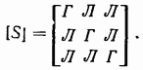
Нагрузкой любого плеча является параллельное соединение двух других лиши, т. е. сопротивление Поэтому, согласно (8.54),
Рис. 15.1 (см. скан)
Из условий унитарности откуда Следовательно, матрица рассеяния волноводного -соединения в плоскости Н и параллельного соединения линий с ТЕМ-волной
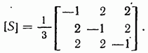
Так как то отсюда следует, что мощность волны, поступающей, например, в первое плечо, делится следующим образом: 1/9 ее часть отражается, а по 4/9 проходит во второе и третье плечи. Н-тройник с согласованным плечом 1 (рис. 15.1 в) симметричен относительно этого плеча. Чтобы волна из плеча 1 обратно не отражалась предусмотрена согласующая диафрагма шириной около в плоскрсти симметрии соединения;
отражение от ее края компенсирует отражение от стенки, находящейся против этого плеча, так как фазы отраженных волн противоположны. Из симметрии устройства следует, что волна из плеча делится поровну между плечами Фазы волн на входе и выходе узла совпадают, поэтому соответствующие элементы матрицы должны быть вещественными и положительными Далее, очевидно равенство коэффициентов отражения от плеч Теперь для -тройника можно записать:
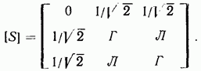
Используем условия унитарности. Первый столбец им удовлетворяет: Согласно ф-лам (14.10) запишем следующие равенства Отсюда и искомая матрица определяется как
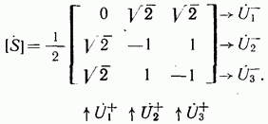
Для ясности входящие и выходящие волны в соответствии с ф-лой (14.1) показаны стрелами. С помощью матрицы (15.2) рассмотрим несколько частных случаев:
1. Волна поступает в плечо 1: Тогда волны в плечах 2 и 3 синфазны, мощность исходной волны делится между ними пополам.
2. В плечи 2 и 3 подаются синфазные волны Тогда, как видно, т. е. вся их мощность объединяется в плече
3. Волна входит в плечо 2: Тогда имеется отраженная волна и прошедшие Распределение мощностей
4. Поместим теперь короткозамыкатель в плоскость отсчета плеча и подадим волну в плечо 2. Эту задачу удобнее решить методом суперпозиции, сложив первичную волну со вторичной отраженной волной в плече
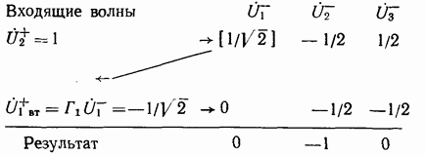
Волна выходит только из плеча 2.
5. Если сместить короткозамыкатель в плече на расстояние к центру узла, то фаза коэффициента отражения в плоскости отсчета плеча 1 увеличится на Тогда суммы первичной и вторичной волн в плечах 2 и 3:
Волны, отраженные в плечо 2 и прошедшие в плечо 3, сдвинуты по фазе на соотношения их амплитуд можно сделать любыми. В частности, при Тройник служит регулятором проходящей мощности.
СОЕДИНЕНИЯ В ПЛОСКОСТИ Е У-тройник. Как и в предыдущем случае, возможно построение -тройников с одинаковыми свойствами всех плеч и тройников с полным согласованием одного из плеч.
Совсем не обязательно такой тройник должен иметь плечи, развернутые звездообразно под углом 120°, которые неудобны для компоновки схемы. На рис. 15.2а показан модифицированный
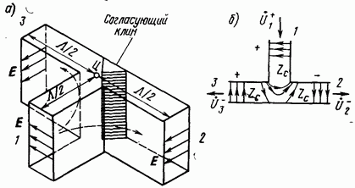
Рис. 15.2
У-тройник, у которого электрическая симметрия плеч восстановлена при помощи согласующего клина. -тройнику эквивалентна схема с последовательным соединением трех линий с ТЕМ-волной(рис. 15.26). В данном случае нагрузкой каждого плеча является и поэтому все коэффициенты отражения Модули остальных элементов матрицы, очевидно, также соответствуют (15.1), а знаки перед ними легко определяются из рис. на которых стрелками показаны направления принятые за положительные. При подаче волны в плечо 1 волна в плече 2 противофазна исходной, а в плече 3 — синфазна с ней. На пути 2—3 фаза не меняется. Итак, матрица симметричного волноводного -тройника и последовательного соединения трех ТЕМ-линий:
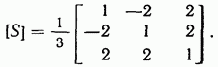
Е-тройник с согласованным плечом получается при таком же, как показано на рис. 15.2а, расположении волноводов, но другом согласующем устройстве. Из симметрии устройства очевидно, что модули элементов его матрицы должны соответствовать (15.2). Их знаки совпадают со знаками матрицы (15.3). Тогда матрица принимает вид:
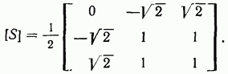
Легко проверить, что все полученные матрицы симметричны и унитарны.
СИММЕТРИРУЮЩИЕ УСТРОЙСТВА Симметрирующее устройство представляет собой узел, делящий волну, поступающую в плечо 1, на равные по амплитуде и противофазные волны в плечах 2 и 3. Следовательно, -тройник является симметрирующим устройством, матрица симметрирующего устройства. Симметрирующие устройства широко используются для перехода от коаксиальной линии (несимметричной) к двухпроводной (симметричной), двум коаксиальным линиямили к симметричной вибраторной антенне.
Симметрирующее устройство с четвертьволновым шлейфом (рис. 15.3) соединяет коаксиальную линию с характеристическим сопротивлением и де коаксиальные линии с характеристическими сопротивлениями или экранированную двухпроводную с характеристическим сопротивлением Экран не является обязательной принадлежностью этого устройства. Наружный проводник коаксиальной линии присоединен в точке к линии 2, а внутренний — к линии 3, что обеспечивает противофазность волн в этих плечах. Для того чтобы в точке присоединения не было отражения, необходимо равенство волновых сопротивлений Проводники замкнутые между собой регулируемой перемычкой на расстоянии образуют шлейф, входное сопротивление которого в точке на расчетной частоте весьма велико и не нарушает согласования. Точка О симметрична относительно обоих проводов и может быть заземлена, что гарантирует равенство их потенциалов относительно земли.
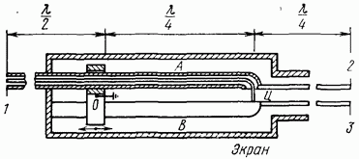
Рис. 15.3
С помощью матрицы (15.4) легко показать, что согласована не только коаксиальная линия 1, но и двухпроводная 2—3, так как при подаче в плечи 2 и 3 противофазных волн выходящая волна имеется только в плече 1.Щелевое симметрирующее устройство (рис. 15.4) основано на том же принципе, что и предыдущее, но более компактно. Оно состоит из трех коаксиальных проводников: внутреннего, являющегося продолжением внутреннего провода коаксиалького входа промежуточного, разрезанного на две части продольными щелями длиной наружного, представляющего собой общий экран
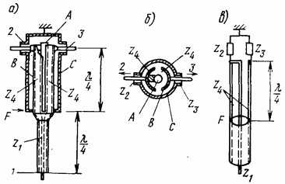
Рис. 15.4
Проводник 2 присоединен к левой ветви В, которая в этой же точке присоединена перемычкой к А, а проводник 3 — к правой ветви В. Волна из провода 1 переходит в правую полукоаксиальную линию между (леваякороткозамкнутая половина имеет в сечении бесконечное входное сопротивление) и затем разделяется в противофазе между плечами 2 и 3. Полукоаксиальные линии между замкнуты в сечении и имеют бесконечное сопротивление в сечении 2—3.
Симметрирующее устройство может служить одновременно четвертьволновым трансформатором сопротивлений, так что выбираются произвольно. Для этого, согласно необходимо, чтобы Заметим, что характеристическое сопротивление полукоаксиальной линии, поэтому оно в два раза больше, чем у полной коаксиальной линии с теми же размерами проводников [ф-ла (10.18)], так как ее распределенная емкость в два раза меньше. Щелевые симметрирующие устройства используются в фидерных трактах передающих телевизионных и укв станций.
15.2. Четырехплечие соединения. Направленные ответвители
ОСНОВНЫЕ СВОЙСТВА И ОПРЕДЕЛЕНИЯ Рассмотрим произвольный четырехплечий узел (рис. 15.5). Пусть 1—2 его основной тракт, а 3—4 вторичный.
Согласованный узел, ответвляющий заданную часть мощности волны, проходящей по основному тракту, называется направленным ответвителем, если в зависимости от направления передачи по основному тракту (из 1-го во 2-й или наоборот) волна проходит лишь в одно из плеч вторичного тракта (3 или 4).
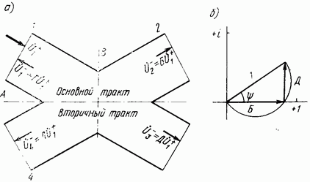
Рис. 15.5
Идея устройства направленного ответвителя впервые была высказана в 1940 г. советскими учеными А. А. Пистолькорсом и М. С. Нейманом. В зависимости от величины связи вторичного тракта с основным различают:
— направленные ответвители со слабой связью, ответвляющие незначительную долю мощности; такие ответвители широко применяются в измерительной технике;
— мосты, ответвляющие точно половину мощности, т. е. делящие поступающий сигнал пополам;
— направленные ответвители с полной связью, передающие всю мощность в одно из плеч вторичного тракта.
Рассмотрим матрицу рассеяния четырехплечего взаимного узла без потерь, симметричного относительно плоскостей (рис. 15.5а). Предполагается полная конструктивная симметрия, включающая устройства связи между волноводами. Очевидно, что матрица такого устройства симметрична относительно четырех плеч узла, она не меняется при изменении нумерации плеч, симметричной относительно Поэтому она состоит лишь из четырех неодинаковых элементов:
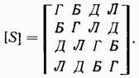
Теорема. Если симметричный четырехплечий узел согласован, т. е. отсутствуют отраженные волны то он представляет собой направленный ответвитель [2].
Используя свойства унитарности матрицы напишем четыре элемента произведения при может равняться нулю в двух случаях: либо элементы взаимно перпендикулярны на комплексной плоскости, либо один из них равен нулю. Аналогичными свойствами обладают пары Поскольку три элемента не могут быть взаимно перпендикулярны на комплексной плоскости, хотя бы один из них должен быть равен нулю. Однако равенство нулю любого из этих элементов означает, что узел представляет собой направленный ответвитель. Теорема доказана.
Итак, кроме еще один (в принципе любой) элемент равен нулю. Если считать, что основной тракт, то Предположим, что и сигнал из первого плеча ответвляется в третье Тогда Этому соответствуют следующие соотношения для идеального направленного ответвителя: В частности, для моста .
Каноническая матрица идеального направленного ответвителя симметричной конструкции содержит два разнородных ненулевых
элемента, отличающиеся по фазе на сумма квадратов их модулей равна 1:
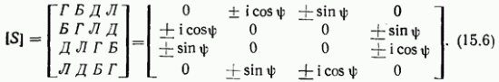
Аналогичный результат получается в предположении, что индикация волны, бегущей в направлении 1—2, осуществляется в плече 4. Тогда этими свойствами обладает противонаправленный ответвитель.
Основные параметры направленного ответвителя — переходное ослабление С и направленность В. Обычно они измеряются в децибелах.
Переходное ослабление равно отношению мощностей: поступающей в ответвитель и ответвленной; с учетом матрицы (15.5)
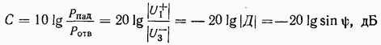
Например, для моста переходное ослабление Реальный ответвитель не может быть полностью согласован в полосе частот. Он имеет малый, но не равный нулю коэффициент отражения Выходящие волны в плечах узла взаимозависимы [см., например, ф-лы (13.22)] и можно при весьма общих предположениях доказать, что в Наряду с отражением, часть мощности ответвляется в нежелательном направлении, что несколько нарушает функции устройства. Направленность равна отношению ответвляемых мощностей: в заданное плечо и в противоположное ему плечо вторичного тракта (рис. 15.5), т. е.
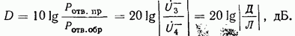
Между входным согласованием и направленностью существует простая связь, так как идеальные направленность и согласование достигаются только одновременно, на одних и тех частотах. Элементы обычно весьма малы, поэтому соотношения (15.6) между выполняются приближенно и в неидеальных ответвителях.
ДВОЙНОЙ ТРОЙНИКОВЫЙ МОСТ Соединение в одном месте сразу четырех волноводных плеч является специфичной конструкцией, которая может служить только мостом.
Двойной тройник (рис. 15.6а) конструктивно объединяет -тройники; плоскость симметрии проходит через оси -плеч (1 и 4). Боковые плечи 2 и 3 расположены симметрично. Волна из плеча 1, как и в Е-тройнике, поступает в плечи 2 и 3 в противофазе (рис. 15.26), т. е. электрическое поле в прямом волноводе 2—3 антисимметрично относительно Оно не может возбудить волны в плече 4, у которой поле Е должно быть симметрично относительно Следовательно, плечи 1 и 4 взаимно развязаны: Согласуем плечи и 4. Для этого в плечо 1 поместим диафрагму, компенсирующую отражение от места стыка; в результате получим Для согласования плеча 4 служит штырь, также создающий компенсирующую волну нужной амплитуды и фазы, чтобы
Оба согласующих элемента действуют независимо, так как штырь перпендикулярен полю волны, распространяющейся из плеча а волна из плеча 4 не попадает в плечо 1, где установлена диафрагма. Из геометрии соединения и по аналогии с ф-лами (15.2) и (15.4) очевидно, что Учтем симметрию матрицы, определяемую взаимностью узла:
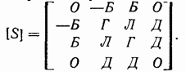
Из унитарности матрицы следует, что т. е. Далее, для второй строки или после подстановки известных значений Достаточно согласовать плечи 1 и 4 двойного тройника, чтобы обеспечить согласование плеч и их взаимную развязку В окончательном виде для согласованного двойного тройника
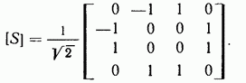
Заметим, что ненулевые элементы в (15.9) слева и сверху от неосновной диагонали соответствуют элементам -тройника, а снизу и справа — элементам -трой-ника (с заменой номеров плеч 1 на 4). Отличие матрицы (15.9) от канонической (15.6) объясняется тем, что плечи 1 и 4 расположены несимметрично. Однако это меняет только фазы некоторых элементов матрицы.
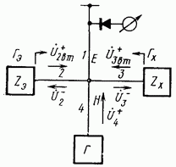
Рис. 15.7
На рис. 15.66 показана модификация двойного тройника с плечами 2 и 3, сложенными вилкой в плоскости Узел с теми же характеристиками, показанный на рис. 15.6в, выполнен из трех коаксиальных линий и прямоугольного волновода; из его геометрии очевидно, что из 4 делиться между тлечами 2 и 3 - синфазно, а из плеча 1 — противофазно; плечи и 4 взаимно развязаны.
Двойной тройник в качестве схемы сравнения. На рис. 15.7 показано устройство для измерения полных сопротивлений двух нагрузок. Генератор включен в плечо 4. Согласно (15.9) волны попадают в плечи 2 и 3: Вторичные волны, отраженные от эталонной и измеряемой нагрузок распределяются между плечами 1 и 4: Итак, сигнал в детекторе, находящемся в плече 1, пропорционален разности т. е. отраженные от нагрузок сигналы сравниваются по амплитуде и фазе. При равны также волна в плечо 1 не поступает.
Таким же образом можно сравнивать по фазе и амплитуде сигналы выработанные в других узлах тракта. В этом случае в плечо 4 устанавливается поглощающая нагрузка. Заметим, что в тех же целях может быть использован мост любой другой конструкции.

ОТВЕТВИТЕЛИ С ЧЕТВЕРТЬВОЛНОВЫМИ СЕКЦИЯМИ Коаксиальный кольцевой мост. Кольцевые мосты (гибридное кольцо) строятся на волноводах и коаксиальных линиях; они состоят из четырех тройниковых разветвлений, соединенных секциями волновода или линии длиной, кратной Мосты используют трансформирующие свойства четвертьволновых линий и поэтому чувствительны к изменению частоты. Кольцевой мост длиной выполненный на секциях коаксиальных линий, показан на рис. 15.8. Он имеет одну плоскость симметрии А, как и двойной тройник. Прохождению волной каждой четвертьволновой секции соответствует уменьшение ее фазы на 90°. С учетом этого по аналогии с (15.9) запишем следующую матрицу для кольцевого моста при плоскостях отсчета в точках ветвления:
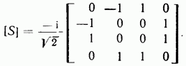
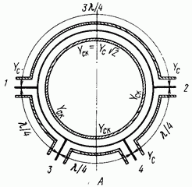
Рис. 15.8
Докажем справедливость матрицы (15.10). При параллельном соединении линий удобнее оперировать с их характеристическими проводимостями: для всех плеч, для кольца. Пусть волна входит в плечо 1. Плечи 4 и I предполагаются развязанными. Режим в узле не изменится, если замкнуть накоротко плечо 4, что приведет к нулевой проводимости в точках 2 и 3 на входе секций
2—4 и 3—4. Отрезки и 1—3 нагружены на концах проводимостями Входная проводимость четвертьволновой секции 1—3 со стороны плеча Так же преобразует проводимости секция длиной Плечо 1 считается согласованным при условии, что суммарная проводимость в точке ветвления равна характеристической проводимости плеча: Отсюда Напряжения в точках 2 и 3 находятся в противофазе, так как длина пути 1—2 на больше, чем пути 1—3. В этом случае очевидно, что в середине полуволновой секции 2—3 (в сечении 4) находится узел напряжения независимо от того, замкнута она или нет. В любом случае волна в плечо 4 не попадает, т. е. первоначальное предположение оказалось верным. Аналогично доказывается справедливость остальных элементов матрицы (15.10). Волноводный кольцевой мост (рис. 15.9а) реализуется на тройниках в плоскости которые при соответствующей настройке эквивалентны последовательному соединению двухпроводных линий В этом случае соотношение, аналогичное полученному для коаксиального кольцевого моста, справедливо для характеристического сопротивления кольца Тогда, согласно ф-ле (13.8), при равных в кольце и плечах, высота волновода кольца Матрица (15.10) справедлива только для расчетной частоты других частотах фазовые соотношения на отрезках кольца, особенно в секции длиной нарушаются. Согласование, развязка плеч, деление мощности ухудшаются при удалении от Полоса частот, в которой параметры кольцевого моста удовлетворительны, не превышает ±10% от расчетной.
В симметричных двухпроводных линиях изменение фазы на 180° достигается простым перекрещиванием проводников (скруткой на 180°). Кольцевой мост на симметричных линиях (рис. 15.96) имеет укороченную до перекрещенную секцию 1—2; благодаря этому он удовлетворительно работает в двухкратном диапазоне частот.
Кольцевой мост используется для сложения равных мощностей двух передатчиков при условии, что их выходные напряжения равны и синфазны (рис. 15.9в). Если передатчики включены в плечи то Антенна включается в плечо 3. Мост обеспечивает также взаимную развязку передатчиков. Плечо 2 заканчивается согласованной нагрузкой при небольшом нарушении синфазности либо равенства амплитуд и в это плечо попадает незначительная мощность. При выходе из строя одного из передатчиков мощность оставшегося передатчика делится пополам между антенной и нагрузкой, в результате чего мощность в антенне падает в четыре раза по сравнению с первоначальной. Для этого случая в схемах передатчиков предусматривается возможность подключения работающего передатчика непосредственно к антенне (в обход моста).
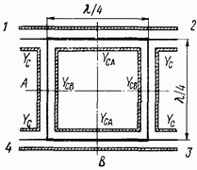
Рис. 15.10
Квадратный мост и направленный ответвитель. Свойства узла, показанного на рис. 15.10 в коаксиальном исполнении, определяются выбором характеристических проводимостей его четвертьволновых секций. В общем случае эта схема с двумя шлейфами является согласованным направленным ответвителем.
Если характеристические проводимости противолежащих отрезков одинаковы, узел симметричен относительно плоскостей его матрица соответствует (15.6). На длине волна отстает по фазе на Поэтому значения элементов матрицы (15.6) должны быть
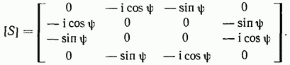
Найдем связь элементов матрицы с характеристическими проводимостями Пусть волна поступает в плечо 1. Предположим в соответствии с (15.11), что плечи 1 и 4 развязаны. Замкнем накоротко плечо 4, что не должно изменить работы узла. Тогда входные проводимости секций 1—4 и 3—4 станут равными нулю и можно исключить их пока из рассмотрения. Проводимость с плеча 3 преобразуется четвертьволновой секцией 3—2 в проводимость в точке 2. Мощность волны, распространяющейся из плеча 1 по секции 1—2, согласно (15.11), делится в отношении Эта величина равна отношению входных проводимостей секции 2—3 с плечом 3 и плеча 2, т. е. Отсюда
Нагрузкой секции 1—2 является суммарная проводимость в точке 2: Проводимость входа этой секции Для согласования плеча 1 необходимо т. е.
Проверим правильность первоначального предположения о взаимной развязке плеч 4 и 1. Для этого необходимо доказать, что ток короткого замыкания в точке 4 равен нулю. Представим его как сумму токов, создаваемых в Напряжения в точках и 3 с одинаковыми проводимостями пропорциональны нормированным амплитудам волн, бегущих по этим плечам: В любой линии ток в пучности равен напряжению в пучности, умноженному на характеристическую проводимость, Следовательно, ток короткого замыкания Поэтому в данной точке находится узел напряжения и при любом сопротивлении нагрузки в плече 4
Итак, схема рис. 15.10 является идеальным направленным ответвителем на частоте, соответствующей четвертьволновой длине всех отрезков. Для узла с параллельно включенными шлейфами разветвлениями в плоскости Н должны выполняться соотношения:
Это соединение служит мостом, если Тогда проводимости его плеч При последовательном включении двухпроводных линий или -тройниках в точках ветвления соотношения вида (15.12) относятся к характеристическим сопротивлениям: Полоса частот квадратного ответвителя относительно мала: ±5% при [28].
Мост для питания двух антенн со сдвигом по фазе на 90° (рис. 15.11).
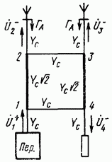
Рис. 15.11
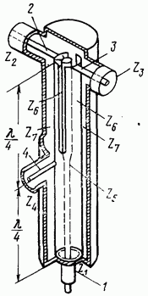
Рис. 15.12
Равноамплитудное возбуждение двух антенн с фазовым сдвигом 90° обеспечивает круговую поляризацию их излучения или вращение диаграммы направленности. Волна от передатчика поступает в плечо 1. Тогда волны, распространяющиеся к антеннам, Если антенны несогласованы с фидером и имеют равные коэффициенты отражения то вторичные волны распределяются следующим образом: В генератор отраженная волна (эхо) не попадает, она полностью поглощается в нагрузке. Такое устройство служит также эхопоглотителем. Если включить в этот же мост вместо нагрузки второй передатчик то волны, поступающие к антеннам, определятся как Сигнал от передатчика придет в антенну 2 с опережением на 90° по сравнению с антенной 3. Сигнал от передатчика 4, наоборот, оказывается опережающим в антенне 3. Антенны в таком устройстве должны быть хорошо согласованы с фидером, так как отраженные волны возвращаются к передатчикам. Щелевой коаксиальный мост также построен принципу соединения тройников четвертьволновыми отрезками линий. Такое построение позволяет получить компактную конструкцию даже на метровых волнах, что выгодно отличает щелевой мост от квадратного и кольцевого. Щелевой коаксиальный мост (рис. 15.12) можно рассматривать как развитие щелевого симметрирующего устройства (рис. 15.4). Плечи 1, 2 и 3 остаются неизменными, что дает основание заимствовать первый столбец и первую строку из матрицы симметрирующего устройства (15.2). Волны из плеча 4 попадают в плечи 2 и 3 в фазе, пройдя четвертьволновые секции (что соответствует уменьшению фазы на 90°). Следорателыю, матрица согласованного щелевого моста имеет вид
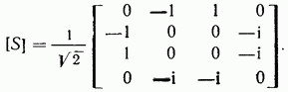
Отметим сходство в пространственной структуре щелевого коаксиального моста и двойного тройника (рис. 15.6). В частности, оба узла имеют одну плоскость симметрии, проходящую через плечи 1 и 4. Матрица (15.13) отличается от (15.9) только фазовыми соотношениями в плече 4.
Для согласования плеч моста нужно выбрать соответствующие характеристические сопротивления его секций. Плечо 1 через два четвертьволновых отрезка нагружено на последовательное соединение Следовательно, характеристические сопротивления коаксиальной и полукоаксиальной линий следует выбрать так, чтобы создать двухступенчатый переход (биномиальный или чебышевский) между Для плеча 4 нагрузки включены параллельно. Следовательно, четвертьволновый трансформатор между ними должен иметь характеристическое сопротивление Для получения широкополосного согласования в плечо 4, как и в плечо 1, можно включить дополнительно одну или несколько четвертьволновых секций, изменив соответственно величины Сложение мощностей двух передатчиков с поглощением эхо-сигнала. Все мосты имеют одинаковые свойства, и приведенные выше примеры их применения в равной степени относятся к мосту любой конструкции. В частности, щелевой коаксиальный мост позволяет получить сдвиг фаз на 90° при питании двух антенн от одного или двух передатчиков. Возможно сложение равных мощностей двух сфазированных передатчиков. Рассмотрим интересный вариант этого устройства с поглощением эхо-сигнала. К плечам 1 и 4 подключаются два передатчика: Нужный сдвиг по фазе обеспечивается в схеме возбудителя, общего для обоих передатчиков. В плечо 2 включена антенна, в плечо 3 — согласованная балластная нагрузка. Тогда согласно (15.13):
Пусть коэффициент отражения от антенны (с учетом затухания фидера), а коэффициент отражения от каждого из передатчиков. Сигнал, отраженный от антенны, По ко входам передатчиков придут сигналы Вторично отраженные от передатчиков сигналы снова распределятся согласно :
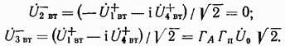
Итак, эхо-сигнал попадает только в балластную нагрузку. При отсутствии моста-эхопоглотителя дважды отраженный сигнал поступит в антенну и исказит передаваемую информацию.
НАПРАВЛЕННЫЕ ОТВЕТВИТЕЛИ С ОТВЕРСТИЯМИ СВЯЗИ Направленное ответвление часто осуществляется при помощи одного, двух или ряда отверстий в общей стенке двух волноводов. Характеристики такого устройства зависят от свойств каждого отверстия (см. параграф 13.8), а также от их взаимного расположения и величины. Элементы матрицы (15.6) для одного отверстия связи определяются ф-лами (13.22) с учетом обозначений:
Направленный ответвитель с двумя отверстиями. Рассмотрим два идентичных прямоугольных волновода с волной типа связанных между собой двумя круглыми отверстиями диаметром в узкой стенке (рис. 15.13); толщина стенки мала. Согласно ф-лам (9.24) и (9.29), у этой стенки Имеется только одна составляющая поля с нормированным значением Положив найдем из (13.22), что при связи через одно отверстие три элемента матрицы равны меж собой, т. е. волна ответвляется ненаправленно:
Для направленного ответвления необходимо второе отверстие такого же размера на расстоянии от первого. Падающая волна возбуждает это отверстие с отставанием по фазе на где относительная расстройка и (14.36)]. На расчетной частоте разность фаз составляет 90°.
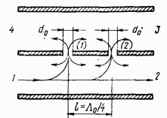
Рис. 15.13
Вторичные волны в направлении 3 складываются в фазе, так как волна из отверстия 1, пройдя дополнительное расстояние I, также отстает по фазе на угол Длина пути волн, распространяющихся из плеча 1 в 3 через любое из отверстий, одинакова. Поэтому величина и переходное ослабление постоянны в диапазоне частот:
В направлениях 1 к 4 вторичная волна из отверстия 2 проходит больший путь (на величину Суммарное отставание по фазе этой волны от волны, проходящей через отверстие 1, составляет С учетом
Полная компенсация вторичных волн в плечах возможна лишь три когда
Направленный ответвитель со многими отвер стиями (рис. 15.14). Рассмотрим ответвитель с отверстиями связи, размеры которых различны и характеризуются коэффициентами связи
Существует очевидная аналогия между свойствами направленного ответвителя с несколькими элементами связи, расположенными
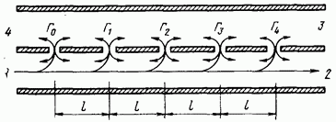
Рис. 15.14
с интервалом и ступенчатого перехода, длина каждой ступеньки которого В обоих случаях коэффициент отражения (а также элемент для направленного ответвителя) определяются суммой волн, отраженных от всех нерегулярностей.
Поэтому соотношения для многоступенчатого перехода справедливы для элементов матрицы многодырочного направленного ответвителя, если коэффициенты связи отверстия выбраны равными коэффициентам отражения от ступени перехода (причем они не должны быть велики). Как и в переходе, значения неодинаковы и уменьшаются к концам ответвителя. Волны, прошедшие в плечо 3, всегда складываются в фазе. Поэтому соответствующий элемент матрицы направленного ответвителя аналогичен логарифмическому перепаду сопротивлений перехода :
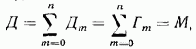
где измеряется в децибелах. Направленные ответвители, как и переходы, строятся с максимально плоской и чебышевской частотными характеристиками. Поэтому в соответствии с ф-лами (14.43), (14.46) — (14.50) их коэффициенты отражения и направленности в диапазоне частот определяются соотношениями:
При других законах распределения по длине ответвителя для расчета используется общая Для увеличения связи, т. е. величины коэффициента необходимо увеличить число или размеры отверстий. Чтобы уменьшить нежелательные взаимные связи между отверстиями, их иногда располагают в шахматном порядке, по обе стороны от осевой линии общей волноводной стенки. Ответвитель со многими отверстиями при является мостом с широкой полосой согласования. Многодырочный направленный ответвитель с полной связью используется в качестве преобразователя типов волн. Отверстия делают в общей стенке двух разных по форме (или расположению) волноводов. Необходимо выполнение двух условий: сходство магнитных либо электрических полей волн в обоих волноводах вдоль ряда отверстий и равенство фазовых скоростей этих волн. Примером служит преобразователь волны типа в прямо; угольном волноводе в волну типа в круглом. Прямоугольный волновод соединен с круглым узкой стенкой; у отверстий связи ноля обеих волн имеют одинаковые составляющие Равенство фазовых скоростей обеспечивается выбором таких размеров поперечного сечения прямоугольного и круглого волноводов, чтобы нужных типов волн были одинаковы.
Направленный ответвитель иногда выполняют с узкой щелью связи постоянной ширины. Тогда он эквивалентен плавному экспоненциальному переходу и имеет неоптимальные частотные характеристики, значительно уступающие ответвителю той же длины с рядом оптимально выбранных отверстий.
Многошлейфный направленный ответвитель. Квадратный ответвитель (рис. 15.10) аналогичен ответвителю с двумя отверстиями (рис. 15.13). Для увеличения рабочей полосы частот две линии можно соединить несколькими шлейфами. Хотя конструкция со шлейфами сложнее, чем с отверстиями, она позволяет снизить переходное ослабление при небольшом числе шлейфов.
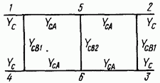
Рис. 15.15
Расчет многошлейфного узла в общем случае довольно сложен. При малом коэффициенте связи каждого шлейфа можно использовать аналогию двухшлейфного и двухдырочного ответвителей, положив в ф-лах Дальнейший расчет ведется, как и в случае ответвителя со многими отверстиями.
Трехшлейфный ответвитель с параллельным соединением шлейфов к линии (рис. 15.15) можно представить как два последовательносоединенных двухшлейфных с элементами матрицы Легко видеть, что для узла в целом Его параметры рассчитываются по ф-ле (15.12). В частности, для моста Полоса частот такого моста примерно в 3 раза больше, чем квадратного.
Пример. Рассчитаем пятидырочный направленный ответвитель с чебышевской характеристикой при величине переходного ослабления и перекрытии по частоте
Ответвитель эквивалентен четырехступенчатому чебышевскому переходу: Согласно Максимальная нормированная расстройка По находим: ,в соответствии с Коэффициенты определяются из модифицированного треугольника Паскаля: Из имеем
0,00825. Остальные коэффициенты связи Согласно (14.50), максимальный коэффициент отражения эквивалентного перехода Следовательно, направленность ответвителя [ф-ла (115.8)] в заданной полосе частот не хуже, чем
ОТВЕТВИТЕЛИ С РАСПРЕДЕЛЕННОЙ СВЯЗЬЮ Система связанных волноводов. Если на участке длиной I удалить общую стенку между двумя металлическими прямоугольными волноводами (рис. 15.16) либо сблизить два
диэлектрических волновода (рис. 15.17а), то на этом участке образуется система связанных волноводов, в которой могут существовать волны двух типов. При подаче в плечи 1 и 4 волн равных амплитуд, синфазных в сечении В, в общем волноводе образуется синфазная волна. Если фазы волн в плечах 1 и 4 противоположны в сечении В, то на участке взаимодействия создается антифазная волна.
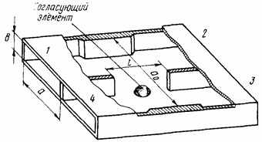
Рис. 15.16
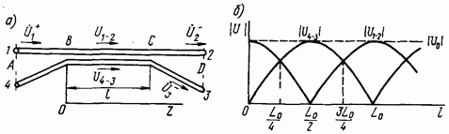
Рис. 15.17
Фазовые скорости синфазной и антифазной волн в дисперсных системах различны. Обозначим соответствующие фазовые коэффициенты через
где Величину назовем линейным коэффициентом связи. Она растет при сближении волноводов, изображенных на рис. 15.17, или с ростом ширины щели между волноводами, показанными на рис. 15.16. В пределе, если щели нет или волноводы расположены очень далеко друг от друга, электромагнитная связь между ними отсутствует и обе волны распространяются на участке со скоростью, равной фазовой скорости волны в уединенном волноводе. Тогда
Пусть возбуждено только плечо 1 связанных волноводов, показанных на рис. Представим это возбуждение суперпозицией синфазной и антифазной волн: Тогда в сечении
На произвольном расстоянии от начала участка связи с учетом ф-л (15.19) получаем
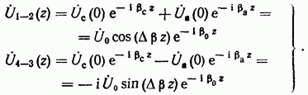
В системе связанных волноводов за счет разности скоростей синфазной и антифазной волн возникают пространственные биения. Из рис. 15.176 видно, как изменяются амплитуды волн. Волна постепенно переходит из одного волновода в другой, а затем обратно. Длина на которой этот цикл завершается, называется периодом пространственных биений. Из ф-л (15.20) очевидно, что с учетом (15.19) находим
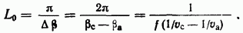
Таким образом, участок связанных волноводов является направленным ответвителем. Он имеет две плоскости симметрии и описывается канонической матрицей вида (15.5), если приняты меры по устранению отражений на концах участка связи. В соответствии с ф-лами (15.20), имеем
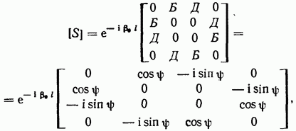
где
Так как зависят от частоты, переходное ослабление ответвителя, определяемое элементом меняется в диапазоле частот. В зависимости от длины участка I схема служит ответвителем со слабой, связью мостом или ответвителем с полной связью
Этот класс ответвителей реализуется на волноводах, обладающих существенной дисперсией (иначе нельзя получить неравные скорости В трактах с металлическим прямоугольным волноводом широко используется щелевой ответвитель. Ожидается многообразное применение ответвителей с распределенной связью в диэлектрических волноводных трактах от миллиметрового диапазона до оптического.
Щелевой волноводный ответвитель использует распределенную связь между двумя прямоугольными волноводами с волной типа через широкую щель в общей узкой стенке. Для его нормальной работы необходимо, чтобы на участке взаимодействия (рис. 15.18) возбуждались и распространялись две волны: синфазная и антифазная В то же время волна в любом из плеч возбуждает ряд волн высших порядков Поэтому ширину указанного участка волновода выбирают такой, чтобы волна в рабочем диапазоне частот не распространялась: Узел согласован идеально в том случае, если в сечениях и С отсутствует отражение синфазных и антифазных волн, возбужденных, например, в плечах 1 и 4. Антифазная волна по своей структуре соответствует сумме волн в плечах 1 и 4 (рис. 15.186); отражение в сечении В возможно из-за уступов на конце общей стенки и при сужении волновода (если Структура волны типа на общем участке заметно отличается от структуры волн в плечах 1 и 4 (рис. 15.18а), в сечениях возбуждается довольно интенсивное реактивное поле. Для согласования ответвителя в плоскости щели помещают дополнительные отражатели синфазной волны: полусферу в середине участка, два штыря на расстояниях от краев щели и т. п. Эти элементы не влияют на антифазную волку поле которой в плоскости щели равно нулю. Хорошее согласование ответвителя можно получить в полосе частот порядка 10%. Фазовая скорость волны больше, чем волны так как Соответственно фазовые коэффициенты
что и определяет элементы в матрице (15.22) рассматриваемого соединения. При узел является волноводным щелевым мостом. Этот тип волноводного моста по компактности, простоте конструкции и удобству включения в волноводный тракт превосходит другие типы волноводных мостов.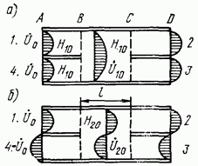
Рис. 15.18

ПРОТИВОНАПРАВЛЕННЫЕ ОТВЕТВИТЕЛИ Связанные линии с волной ТЕМ образуют трех- или четырехпроводную систему, в которой также возможно существование синфазной и антифазной волн с различной структурой поля
поперечной плоскости (рис. 15.19). Фазовая скорость в ТЕМ-линиях определяется параметрами диэлектрической среды и не зависит от конфигурации проводников. Поэтому и явления, описанные в 15.5, не возникают.
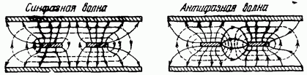
Рис. 15.19
Однако и в этом случае появляется ответвленная волна, которая является результатом совместного действия электрического и магнитного полей волны в основной линии на вторичный тракт.
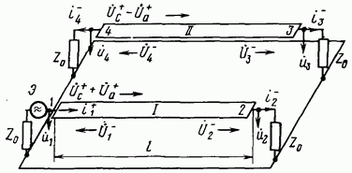
Рис. 15.20
Пусть на рис. 15.19 возбуждена только левая полосковая линия, что соответствует суперпозиции синфазной и антифазной волн в системе. Поле синфазной волны осуществляет магнитное взаимодействие двух линий, часть магнитного поля охватывает оба центральных проводника и индуцирует во вторичной линии ток обратного направления. Через поле антифазной волны происходит электрическое взаимодействие. Часть электрического поля соединяет центральные проводники и создает на второй линии напряжение того же знака, что и на первой. В результате во второй линии создается волна, бегущая в обратном направлении. Поэтому такой ответвитель называется противонаправленным. Примечательно, что он обладает идеальной направленностью на любой частоте.
Емкости внутренних проводников относительно экранов при синфазной и антифазной структурах поля различны; они рассчитываются методами электростатики. Соответственно характеристические сопротивления синфазной и антифазной волн отличаются по величине. Соотношения для их расчета при разных конфигурациях внутренних проводников в полосковых линиях приведены в [22].
На рис. 15.20 показан участок связанных линий длиной I (верхняя экранирующая пластина снята). Во всех плечах включены одинаковые сопротивления нагрузки Подачу волны в плечо 1 представим в виде суммы равных по амплитуде синфазной и антифазной волн: Тогда в плече
Коэффициенты отражения от конца линии для синфазной и антифазной волн, согласно (8.54), определяются соотношениями:
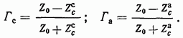
Волна, отраженная в плечо 1,
При отраженная волна отсутствует и это плечо согласовано. Из ф-л (15.24) получаем условие согласования:
которое в равной степени можно отнести к любому из плеч.
Рассмотрим режим в каждой линии отдельно для синфазной и антифазной волн. Так как линии I и II не согласованы с нагрузками на концах и в них наблюдается многократное отражение волн, как в резонаторе. При выполнении условия (15.25) в результате суперпозиции синфазной и антифазной выходящих волн волны в плечах 1 и 3 отсутствуют: Следовательно, в матрице и ее можно записать в виде
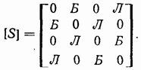
В определениях переходного ослабления и направленности (15.7), (15.8) следует для данного случая заменить на Нормированные амплитуды волн, выходящих из плеч выражаются как
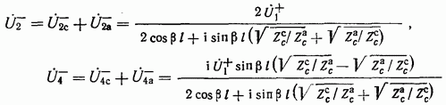
Максимальная по амплитуде ответвленная волна получается в том случае, когда т. е. Назовем отношение коэффициентом связи противонаправленного ответвителя:
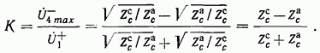
Коэффициент связи возрастает при увеличении разницы между в частности, при сближении проводников связанных линий. Из ф-л (15.27) и (15.28) вытекают следующие выражения для элементов матрицы (15.26):
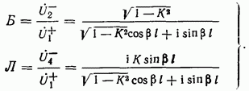
Из полученных соотношений видно, что противонаправленные ответвители можно рассчитывать на бесконечную направленность и идеальное согласование в бесконечной полосе частот. Переходное ослабление в диапазоне частот меняется. При модуль знаменателя в (15.29) изменяется в функции незначительно, поэтому наибольшее постоянство в полосе частот достигается вблизи когда Средней частоте рабочего диапазона должно соответствовать равенство При этом в полосе неравномерность переходного ослабления не превышает С ростом коэффициента связи К равномерность частотной характеристики переходного ослабления улучшается.
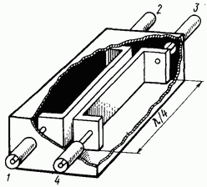
Рис. 15.21
Двухпроводный мост (рис. 15.21) является примером конструкции противонаправленного ответвителя на связанных линиях. Для моста необходимо переходное ослабление т. е. Согласно ф-лам (15.25) и (15.28), при Ом это соответствует Ом, Ом. Для получения высокого коэффициента связи требуется большая разница между т. е. большая емкость между внутренними проводниками. Поэтому их сближают и обращают друг к другу широкими плоскостями. Длина моста Двухпроводный мост используется на телевизионных станциях для сложения и деления мощностей
передатчиков и рассчитывается на высокие уровни мощности. Выполняя все функции квадратного и щелевого коаксиального моста, он выгодно отличается от них простотой конструкции и широкополосностью.
Коаксиальный ответвитель (рис. 15.22) представляет собой отрезок экранированной линии с двумя внутренними проводниками. Коэффициент связи такого ответвителя
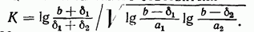
На рис. 15.22а показано его использование для измерения согласования и мощности в коаксиальных трактах; ответвленная мощность свч поглощается детектором. В этой схеме длина ответвителя мала Поэтому ответвляется незначительная доля волны, которая, согласно пропорциональна частоте:
Коаксиальные ответвители применяются также в телевизионных распределительных сетях. При этом их нагрузкой являются коаксиальные кабели, идущие к телевизионным приемникам. Длина I увеличивается вплоть до чем достигается относительная равномерность частотной характеристики ответвителя.
На двухпроводных линиях ответвителем является участок параллельной линии той же конструкции. Такие ответвители служат для измерений прямой и отраженной волн в двухпроводных фидерах передающих радиостанций. Характеристические сопротивления рассчитываются по ф-лам (10.34).
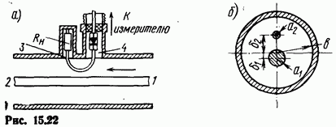
Рис. 15.22
На двухпроводных воздушных линиях связи ответвление сигнала в соседние пары проводов является вредным, создающим переходную помеху между цепями. Коэффициент связи К между цепями мал, так как расстояние между ними сравнительно велико, однако длины линий велики. Для нейтрализации этой связи цепи скрещивают, т. е. меняют местами провода в каждой двухпроводной линии через определенные промежутки, равные, например, Тогда ответвленные на соседних участках сигналы оказываются в противофазе и переходная помеха устраняется.
Ответвитель Бете (рис. 15.23) используется в волноводных трактах. Круглое отверстие находится посредине широких стенок прямоугольных волноводов в максимуме поперечных составляющих полей Поэтому через отверстие осуществляется
одновременно электрическая и магнитная связь. Если волна поступает в плечо 1, то в соответствии с ф-лой (13.22) фазы вторичных волн, создаваемых за счет электрической и магнитной связи через отверстие, совпадают в направлении плеча 4 и противоположны для плеча 3. Поэтому при равенстве амплитуд этих волн узел становится идеальным направленным ответвителем.
По ф-ле (13.20) магнитная поляризуемость круглого отверстия преобладает над электрической Амплитуды вторичных волн зависят от интенсивностей полей в волноводе у отверстия. На оси волновода Поперечные составляющие полей одинаковы для обоих волноводов согласно (9.24),
Оси волноводов ответвителя расположены под углом что уменьшает магнитную связь между волноводами пропорционально так как направления векторов в этом случае не совпадают. Подставив ф-лы (15.30) в (13.22), получим следующие соотношения для элементов матрицы вида (15.5) ответвителя Бете (без учета толщины стенок):
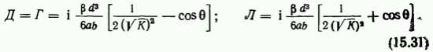
Волна из плеча 1 ответвляется преимущественно в плечо 4. Условием идеальной направленности является равенство
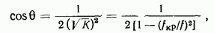
которое удовлетворяется только на одной частоте. Если это условие неосуществимо. При а при больших частотах идеальную направленность можно получить, увеличивая угол Обычные конструкции ответвителя Бете имеют направленность не ниже в -процентной полосе частот и переходное ослабление или более (так как отверстие не может быть большим).
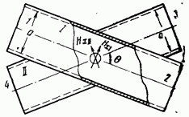
Рис. 15.23

15.3. Направленные фильтры
РАЗДЕЛИТЕЛЬНЫЙ СВЧ ФИЛЬТР Устройство, ответвляющее в определенном направлении сигнал в заданной полосе частот, называется направленным фильтром. Оно объединяет функции направленного ответвителя и фильтра и
используется в многоканальных системах (например, в радиорелейных линиях) для разделения общего сигнала по отдельным частотным стволам.
Конструкция направленного фильтра с противонаправленными ответвителями на полосковых линиях показана на рис. 15.24 (изображены только центральные проводники).
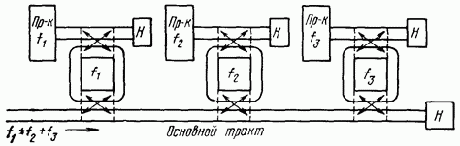
Рис. 15.24
Пусть в основной тракт подаются сигналы в трех частотных стволах со средними частотами Этот тракт через направленные ответвители (обозначенные перекрещивающимися стрелками) связан с кольцевыми резонаторами, настроенными на соответствующие частоты. Каждый из резонаторов через второй направленный ответвитель передает сигнал в свою ветвь, в которую включен приемник на нужную частотную полосу. При отсутствии идеальной направленности какая-то часть сигнала ответвляется в обратном направлении и поглощается согласованной нагрузкой Вне полосы пропускания данного кольцевого резонатора энергия передается по основному тракту. Таким образом, во всем частотном диапазоне источник сигналов работает на согласованную нагрузку. Фильтр с оптимальной характеристикой состоит из нескольких последовательно включенных кольцевых резонаторов (рис. 15.25).
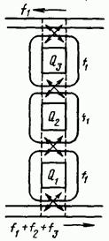
Рис. 15.25
Частотная характеристика фильтра на кольцевых резонаторах, как и ранее рассмотренных, определяется нагруженными добротностями резонаторов. Соотношение (11.49) связывает с внешними добротностями которые рассчитываются по :
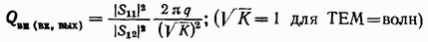
Внешняя добротность пропорциональна числу длин волн укладывающихся на длине кольца элементы матрицы рассеяния устройства связи, в данном случае
направленного ответвителя. В проходном волноводном фильтре (параграф 14.8) эту роль играла диафрагма. Значение выбирается обычно равным 1 или 2 по следующим соображениям. Собственная часто та резонатора согласно Соседние резонансные частоты не должны попадать в полосу частот общего сигнала Это легче обеспечить при малых так как Направленные фильтры выпускаются также в волноводном исполнении. В этих фильтрах принцип ответвления и конструкция резонаторов должны быть иными, так как непосредственное воплощение схем рис. на волноводах слишком громоздко.
РАЗДЕЛИТЕЛЬНЫЙ ФИЛЬТР УВЧ На телевизионных станциях направленные фильтры служат для подачи в антенну мощности от передатчиков изображения и звука или от двух передатчиков радиовещания, работающих в разных каналах Мостовые схемы для сложения в одной антенне сигналов с разными частотами непригодны. В этом случае они передают половину мощности передатчиков в поглощающую нагрузку.
Направленный фильтр строится на базе трехшлейфного направленного ответвителя с полной связью (рис. 15.15), у которого все плечи и секции имеют одинаковые характеристические проводимости Легко показать, что такой ответвитель согласован, представив его в виде последовательного соединения двух несимметричных квадратных мостов 1456 и 5623, в которых характеристическая проводимость секций 5—6 и плеч 5 и 6 равна а все остальные проводимости равны Заметим, что равенство всех секций ответвителя удобно для конструктивного выполнения фильтра, но не приводит к оптимальной частотной характеристике.
В узловые точки 5 и 6 рассматриваемого фильтра включены параллельно коаксиальные резонаторы (рис.
15.26). Целесообразно
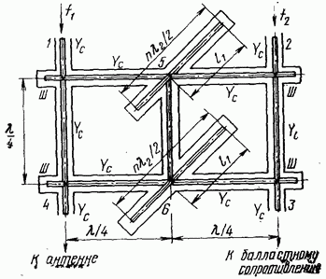
Рис. 15.26
использовать резонатор, разомкнутый на концах. Такой резонатор имеет более высокую добротность, чем короткозамкнутый, так как в нем отсутствуют потери в замыкающем поршне. Отрезки запредельных волноводов устраняют излучение из концов резонаторов.
Длина каждого резонатора равна а нагруженная добротность должна обеспечивать неискаженное воспроизведение спектра передатчика для этого передатчика направленный фильтр является ответвителем с полнойсвязью и мощность целиком передается плеча 2 в плечо 4. Расстояние от точек присоединения 5 или 6 до одного из концов резонатора выбирается равной что создает для частоты антирезонанс (весьма большую шунтирующую проводимость резонаторов в точках 5 и 6). Тогда участки моста 1—5 и 4—6 имеют на входах 1 и 4 весьма большое сопротивление. Сигнал частоты по кратчайшему пути направляется из плеча 1 в плечо 4 к антенне. Таким образом, здесь используются частоты резонанса и антирезонанса коаксиального резонатора для разделения двух близких частотных полос передатчика. Кратчайший путь 1—4 выбирается для сигнала изображения, так как ответвитель не может быть хорошо сбалансирован во всей полосе видеосигнала.
В полосе частот каждого передатчика входные сепротивления резонаторов конечны и не обеспечивают полной фильтрации сигнала. Поэтому небольшая часть мощности из плеча 2 в полосе частот отражается от точек и попадает в плечо 3 — к балластному сопротивлению. Какая-то часть волны из плеча 1 в спектре проходит через точки и попадает также в плечо 3, т. е. отражений к передатчикам нет. Следовательно, передатчики взаимно развязаны и нагружены на согласованное сопротивление во всей полосе частот. Свойства фильтра на частотах в окрестности и описываются двумя различными по форме матрицами: 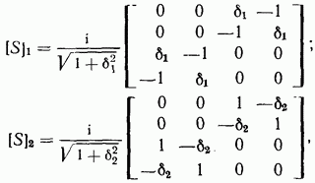
где В узловые точки ответвителя включены разомкнутые на конце шлейфы которые служат для компенсации индуктивных проводимостей, возникающих в месте тройниковых соединений коаксиальных линий.
15.4. Управление свч сигналами
ОСНОВНЫЕ ПАРАМЕТРЫ УПРАВЛЯЮЩИХ УСТРОЙСТВ К устройствам управления в свч тракте относятся: выключатели, переключатели, коммутаторы, модуляторы, управляемые аттенюаторы и фазовращатели, ограничители и стабилизаторы мощности. Их использование весьма многообразно, например, коммутация антенн, передатчиков и приемников, управление антенным лучом, переключения в вычислительных машинах свч диапазона.
По характеру управления управляющие устройства делят на двухпозиционные и многопозиционные, со ступенчатым и плавным изменением. Основными их параметрами являются: ослабление узла [ф-ла (14.29)] (для двухпозиционных устройств различают ослабление в режиме пропускания и запирания время переключения или регулирования (быстродействие), полоса частот, мощность свч сигнала, согласование с трактом, управляющий фактор, энергия или мощность управления. Во многих случаях важны малые габариты и масса, низкая шумовая температура. Наиболее употребительны механические, газовые, ферритовые и полупроводниковые управляющие устройства.
МЕХАНИЧЕСКИЕ ПЕРЕКЛЮЧАТЕЛИ Механические переключатели имеют наибольшее время переключения (более зависящее от инерционности их подвижных частей. Применение этих переключателей наиболее целесообразно в тех случаях, когда требуется эпизодическое переключение. В них используется электромеханический и ручной привод.
Рассмотрим несколько типичных примеров. Коаксиальный переключатель на значительные мощности (рис. 15.27а) соединяет внутренний проводник плеча 1 с одним из трех остальных с помощью трущихся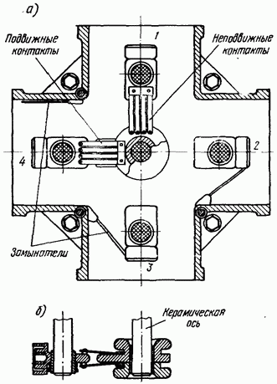
Рис. 15.27
контактов на плоских пружинах из фосфористой бронзы. Автоматические замыкатели разомкнутых плеч препятствуют просачиванию в них волн. Для увеличения электрической прочности устройства переключающим элементам придают округленную форму. Интересна конструкция гнезда (рис. 15.276), обеспечивающая контакт у наружной поверхности внутреннего проводника соединяемых коаксиальных линий.
Волноводные переключатели. На рис. 15.28а показан переключатель с уголковым изгибом в плоскости ; дроссели создают эквивалентное короткое замыкание в зазоре, улучшая согласование тракта и предотвращая утечку мощности в закрытые каналы.
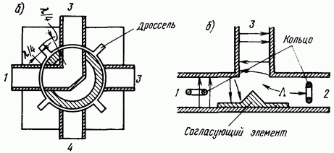
Рис. 15.28
Малоинерционными переключающими элементами в другой конструкции (рис. 15.286) служат резонансные кольца в плечах -тройника, которые поворачиваются вокруг горизонтальной оси. В вертикальном положении плоскость кольца параллельна, линиям электрического поля, и кольцо является идеальным отражателем (см. параграф 13.7); в горизонтальном — она перпендикулярна Е и волна проходит почти беспрепятственно.
ГАЗОВЫЕ РАЗРЯДНИКИ Газовые разрядники служат для перекрытия тракта антенна—приемник на время передачи мощного радиолокационного импульса. Разрядник представляет собой вакуумную камеру или колбу, заполненную одним из тяжелых инертных газов при давлении что обеспечивает высокую плотность электронов в разряде. Конструкция разрядника должна предусматривать прохождение через него в погашенном состоянии широкополосного сигнала к приемнику и легкость возникновения электрического пробоя при поступлении в него свч импульса с высокой напряженностью электрического поля. Разряд, возникающий под действием импульса, является затем эффективным отражателем этого же импульса.
На рис. 15.29 показан разрядник, представляющий собой полосовой фильтр из четырех сосредоточенных резонаторов с четвертьволновыми связями. Его внешние резонаторы — вакуумплотные окна (см. параграф 13.5), внутренние — сочетание емкостных конусов с фигурными индуктивными диафрагмами. Электрический разряд создается между конусами и быстро продвигается к тому окну, к которому подводится сигнал большой мощности. Затухание разрядника в этом режиме составляет Деионизация камеры после разряда занимает около что препятствует приему отраженных импульсов с близких расстояний.
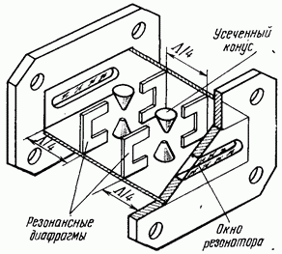
Рис. 15.29
Разряд возникает с запаздыванием примерно на 5 не, поэтому часть мощного импульса проходит через разрядник в приемник. Ускорению разряда способствует небольшой уровень начальной ионизации, который поддерживается радиоактивным источником. В некоторых случаях на вспомогательный электрод подается опережающий на импульс, создающий тлеющий разряд. Газовые разрядники непригодны для защиты высокочувствительных приемников вследствие просачивания через них части импульса, больших вносимых потерь и высокой шумовой температуры
ПОЛУПРОВОДНИКОВЫЕ И ФЕРРИТОВЫЕ УПРАВЛЯЮЩИЕ УСТРОЙСТВА Полупроводниковые устройства успешно применяются в диапазоне от метровых до субмиллиметровых волн. Их достоинствами являются: высокое быстродействие (от 0,1 не), малые габариты и масса, незначительные мощности управления (от до значительный срок службы тыс. часов). Приборы изготавливаются на импульсную мощность до и среднюю до в ближайшее время ожидается увеличение этих величин на порядок. Для управления используется свойство полупроводниковых структур менять свое комплексное сопротивление при действии внешнего напряжения или тока. Например, p-n-диоды (рис. 15.30а) имеют переменную емкость С, которая создается в области p-n-перехода (ее толщина и регулируется внешним напряжением Последовательное сопротивление соответствует областям p и n. В p-i-n-диодах (рис. 15.306) регулируется. в широких пределах сопротивление центральной высокоомной -области. Оно велико в обесточенном диоде и уменьшается при управляющем токе порядка Эквивалентная схема диода (рис. 15.30в) учитывает емкость патрона или держателя и индуктивность вводов Для оптимизации работы диода необходимо, чтобы эквивалентное сопротивление было активным. У р-п-диодов возможны два рабочих положения, соответствующих последовательному и параллельному резонансам.
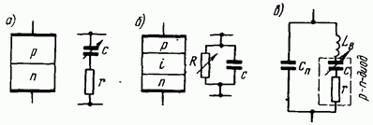
Рис. 15.30
При отрицательном напряжении (к р-области приложен «минус») емкость мала: в этом случае получают последовательный резонанс на заданной частоте; тогда сопротивление цепи равно При положительном напряжении выполняется условие параллельного резонанса и эквивалентное сопротивление контура равно В современных германиевых -диодах отношение достигает нескольких сотен на сантиметровых и более длинных волнах. В устройствах с p-i-n-диодами обычно непосредственно изменяют их внутреннее сопротивление (с компенсацией реактивностей), что дает возможность строить не только переключатели, но и аттенюаторы (или модуляторы) с плавным изменением ослабления. В кремниевых p-i-n-диодах достигнуты отношения их внутренних сопротивлений Анализ отрезка линии с активным шунтом и (14.29)] позволяет получить соотношение для ослабления в режимах затухания и пропускания Таким образом, отношение играет определяющую роль в работе схемы. Часто ее называют качеством коммутационного диода.
Оси диодов располагают параллельно вектору Е распространяющейся волны (рис. 15.31а). Кремниевые p-i-n-диоды часто выполняются без патрона, что уменьшает паразитные реактивности. Тогда их впаивают непосредственно в различные конструкции (низкие волноводы, щели, полосковые и коаксиальные линии).
При см в миллиметровом и субмиллиметровом диапазонах используются распределенные р-i-n-структуры, занимающие всю высоту волновода или линии. Ширина структуры может быть малой или близкой к ширине волновода а. На рис. 15.316 из волновода выведены низкоомные приконтактные области структуры. По существу, эта конструкция не отличается от переменного
поглощающего аттенюатора (рис. 13.17), только в данном случае поглощение в материале управляется внешним током. Хорошее согласование p-i-n-пластины с волноводом в обесточенном состоянии достигается при либо с помощью дополнительных переходов на ее концах, выполненных из диэлектрика с тем же значением
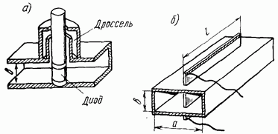
Рис. 15.31
В монолитных микросхемах свч используется общий полупроводниковый монокристалл, в состав которого входят -области с соответственно ориентированными осями.
Полупроводниковые элементы дают возможность создавать разнообразные схемы с плавным и ступенчатым изменением затухания, коммутируемыми фазовращателями и переключателями на любое число каналов.
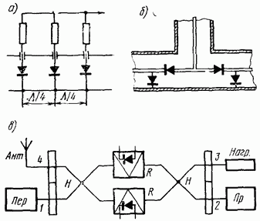
Рис. 15.32
Включение последовательно нескольких диодов с интервалом (рис. 15.32а) позволяет увеличить суммарное затухание и одновременно уменьшить затухание В коаксиальных и полосковых линиях для этой же цели используют смешанное параллельно-последовательное включение диодов (рис. 15.326). Целесообразно использовать мостовые схемы. Антенный переключатель (рис. 15.32в) содержит два последовательно включенных моста, яапример щелевых, с шунтирующими диодами в плоскости соединения (их можно заменить газовыми разрядниками). Два моста образуют направленный ответвитель с полной связью, поэтому при сигнал из антенны проходит в приемник. При волны от передатчиков отражаются от диодов и, пройдя вторично первый мост, складываются в антенне. Этим режимам соответствуют матрицы так как узлы на рис. 15.32в и 15.26 аналогичны. Небольшая часть волны, прошедшая мимо диодов, целиком попадает в поглощающую нагрузку. Диоды типа могут служить также ограничителями свч мощности, так как воздействие волн большой интенсивности вызывает увеличение их проводимости. Схема рис. 15.32в является ограничителем мощности, если плечо 1 представляет собой вход, выход, а в плечи 2 и 4 включены поглощающие нагрузки. Сигнал низкого уровня проходит из первого плеча в третье беспрепятственно. С возрастанием мощности уменьшается сопротивление шунтирующих диодов, что увеличивает отражение волн в плечо 4 и усиливает поглощение в самом диоде. В любом режиме согласование схемы не нарушается, так как в плечо 1 отражения нет. Ферритовые устройства управляются внешним магнитным полем, создаваемым электромагнитами. Они обладают быстродействием порядка (в отдельных конструкциях достигнуто Однако минимальные временные интервалы достигаются лишь за счет значительной мощности (порядка сотен ватт) управляющих сигналов. Устройства с ферритами рассматриваются в следующей главе.

